Защитим будущее,
извлекая уроки из прошлого

УРОКИ, ИЗВЛЕЧЕННЫЕ ИЗ АВАРИИ
Дата происшествия: | 06.07.2017 | Мероприятия по локализации и устранению причин аварии:  - Проведение аварийно-восстановительных работ;  - АО «Газпром газораспределение Тамбов» проработать причины, обстоятельства аварии и довести их до всего персонала АО «Газпром газораспределение Тамбов»;  - АО «Газпром газораспределение Тамбов» через средства массовой информации осветить обстоятельства данной аварии;  - ООО «ТАГАТ Автоматика» при проведении земляных работ обеспечить неукоснительное соблюдение требований «Правил охраны газораспределительных сетей».  Извлеченные уроки:  Недопустимо проведение земляных работ в охранной зоне газопровода без согласования с газораспределительной организацией и присутствия на месте работ ее представителя.  Организация, эксплуатирующая сети газораспределения и газопотребления обязана обеспечивать их сохранность в течение срока эксплуатации.  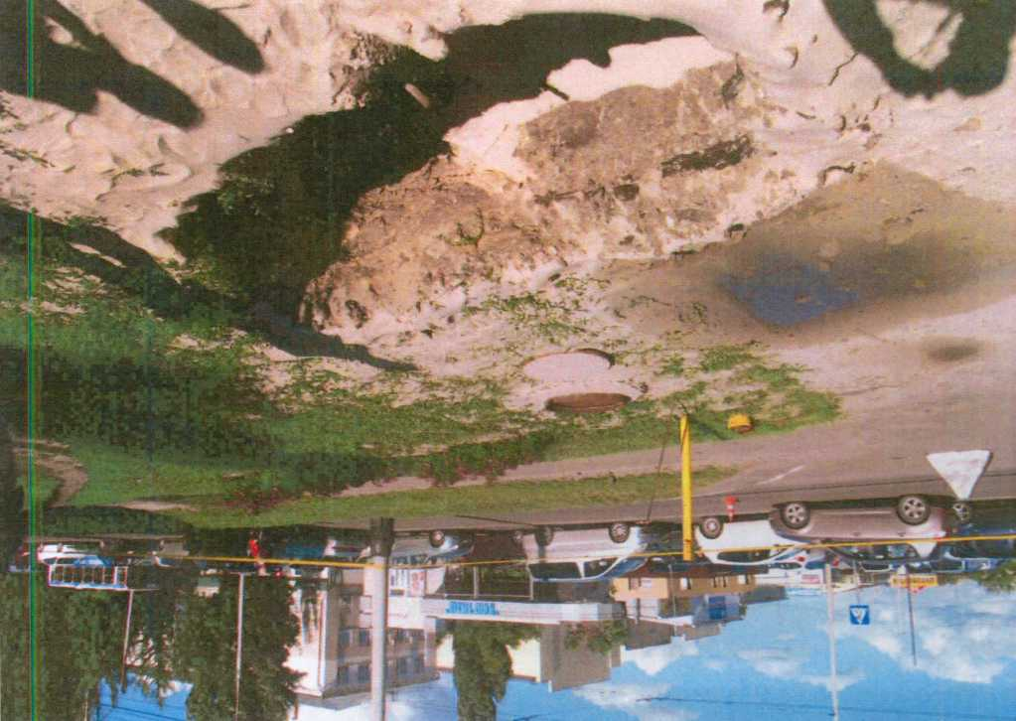  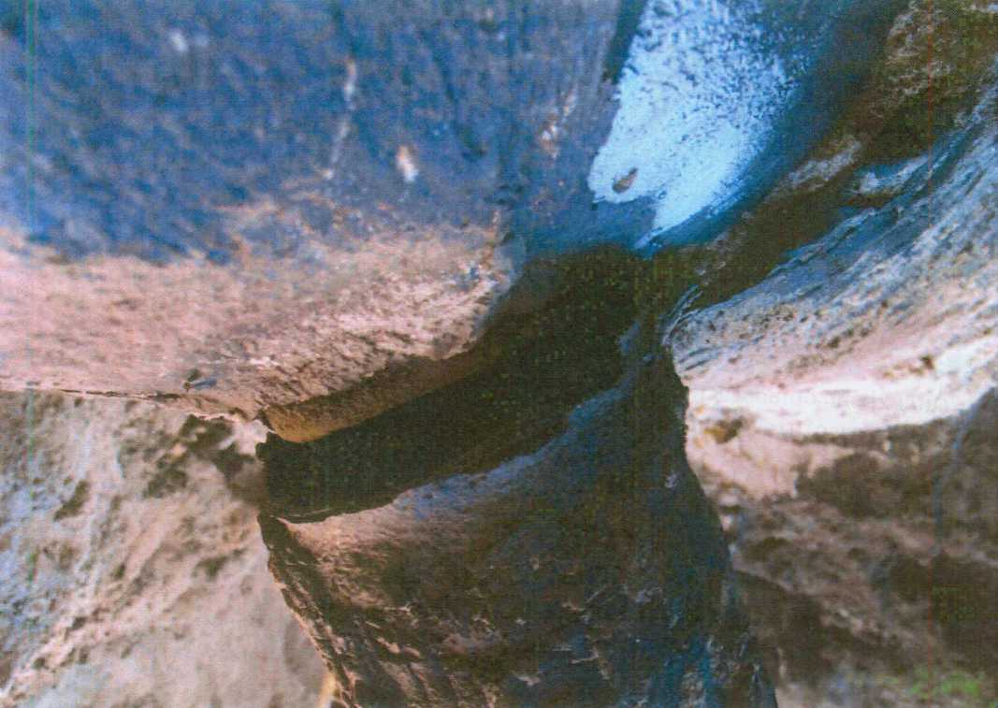
Наименование организации: | АО «Газпром газораспределение Тамбов»
Ведомственная принадлежность: | ПАО «Газпром»
Место аварии: | Подземный стальной распределительный газопровод высокого давления Ǿ325мм (в месте присоединения отвода Ǿ57мм, расположенный по адресу:  г. Тамбов, ул. Советская, д. 194
Вид аварии: | Выброс опасных веществ; повреждение разрушение ТУ
Краткое описание аварии:
При проведении земляных работ для прокладки водопровода методом ГНБ организацией ООО «ТАГАТ Автоматика» экскаватором JOHN DEER 325K был поврежден подземный стальной распределительный газопровод высокого давления Ǿ 325 мм в месте присоединения газопровода-отвода
Ǿ 57 мм (тройника), с выбросом природного газа в атмосферу. Воспламенения газа не произошло.

Последствия аварии:
(в т.ч. наличие пострадавших, ущерб)
Пострадавших нет. В результате аварии было отключено от газоснабжения 3500 абонентов и 26 коммунально-бытовых предприятия.
Экономический ущерб составил 195,09 тыс. руб.

1. Технические причины аварии:
1.1. Механическое разрушение наружного стального распределительного газопровода высокого давления клыком ковша экскаватора при проведении земляных работ для прокладки водопровода методом ГНБ.

2. Организационные причины:
2.1. Проведение работ в охранной зоне подземного газопровода без письменного разрешения организации, эксплуатирующей газораспределительные сети;
2.2. Не вызван представитель эксплуатирующей организации
на место производства земляных работ в непосредственной близости от действующего газопровода.

